FICHE BILAN
Titre de l’action : CLAS
Date : Toute l’année, le lundi jeudi (16h30) et mercredi (matin)Durée : 1h30
Nombre : 50
Lieu : Cap’ Gray / salle ados
Public : enfants à partir du CP
Participation financière : ◻ OUI ✓ NON
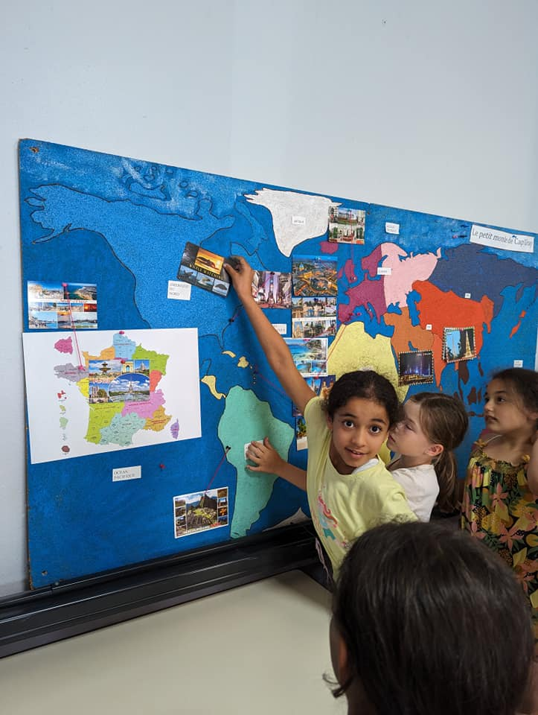

Objectifs | Évaluation
1 | Le lieu des devoirs est un endroit calme avec des règles qui permettent aux enfants de travailler en toute sérénité. Les enfants se mettent facilement au travail et les devoirs sont ainsi fait correctement
2 | Les cahiers et espaces de jeux installés permettent aux enfants de développer leurs capacités de façon ludique et agréable.
3 | Chaque soir nous faisons un récapitulatif bref aux parents. Nous n’hésitons pas à leur proposer de revoir une leçon le soir à la maison pour les investir et qu’ils soient aussi acteurs de la scolarité de leurs enfants.
Points forts de l’action | - Nombre de participants - Partenariat avec les établissements scolaires  - Régularité de la présence des enfants  - Implication des parents
Points à améliorer
Partenaires | - Caf - SDJES  - ville de gray  - établissements scolaires
DESCRIPTION DE L’ACTION : Le fonctionnement du CLAS reste identique à l’année précédente.
Les lundis et jeudis de 16h30 à 18h30 et les mercredis de 8h00 à 12h00, nous mettons en place l’aide aux devoirs pour les enfants du CP au Collège parfois lycée.
Des cahiers individualisés et personnalisés sont proposés pour l’après aide aux devoirs afin de permettre à ceux qui ont terminé, un temps calme et des jeux.
Le temps d’aide aux devoirs s’effectue dans des salles différentes pour chaque classe et avec un animateur référent à cette classe. Une réunion avec les professeurs des écoles référents est organisée une fois par trimestre afin de profiter des conseils qu’ils peuvent nous donner.
Des espaces de jeux adaptés aux enfants et à leurs capacités sont installés dans les salles. Les jeux d’imitations, de constructions, jeux symbolique, mis en place permettent aux enfants d’avoir une dimension émotionnelle, de fiction/réalité, sociale mais aussi de raisonnement pour qu’ils se construisent sainement. Ils permettent également d’avoir un temps de répits après l’école et les devoirs. Un bilan est fait à toutes les familles après le CLAS sur ce qui a été fait avec l’enfant et ce qui doit être revu à la maison.

OBJECTIFS :
1)Permettre aux enfants de travailler leurs devoirs dans un lieu propice à l’apprentissage
2)Favoriser l’apprentissage de façon individuelle et ludique
3)Investir les parents dans les devoirs de leurs enfants

